Cupa WeMen 2.
- Blitz Triplu
- În funcție de elemente chimice cu care el va interacționa, el poate căpăta aspecte diferite. Cuprul îi va da o culoare albastră, bariumul verde, iar lithiumul sau strontiumul o culoare rosiatică.
- Dintr-un șir bine cunoscut de 7, ea este a 6-a. Ea mai este și cea cel mai des ascultată de artiști, la început cel puțin.
- Un vorbitor nativ al englezii va numi ,,astfel,, un popor înrudit daco-tracilor, dar un vorbitor nativ al limbii române, auzind acest cuvânt îl va confunda cu un element vestimentar. Numiți articolul vestimentar.

Răspuns. Foc la ghete

- O caracteristică importantă a ienicerilor din Imperiul Otoman era faptul că aceștia aveau un număr tatuat pe mâna dreaptă pentru a-și arăta devotamentul către stat. Toate numerele erau arbitrare și nu aveu vreo importanță fiind oferite aleatoriu în funcție de care erau disponibile. Totuși, exista o singură excepție, cea a cifrei 1. Dar cine avea onoare de a fi ienicerul nr.1? În întrebare aveți deja jumătate din numele tuturor ienicerilor cu nr.1.

Răspuns. Sultanul Otoman

- Din cauza cinismului său, dar și a convingerilor sale politice, el era poreclit Donkey George. Probabil această poreclă îi succedă de fapt cea mai importantă realizare a vieții. Dar despre cine este vorba? Puteți răspunde fie prin numele său, fie prin pseudonim.

Răspuns. George Orwell/Eric Arthur Blair

- Se spune că acest oraș era unul dintre cele mai puternice și bine apărate din Franța Dauphinistă. Bai mai mult, niște glume contemporane spuneau că defensiva sa nu este de loc virgină, în ciuda batjocurilor inamicilor. Dar despre ce oraș ar fi vorba?

Răspuns. Orleans

- O glumă numește asta ca fiind cu adevărat o Alfă Betă. Puteți scrie mai multe versiuni de afla, le vom accepta după sens, dar numiți cu exactitate Beta printr-un termen latin, care ar fi definit drept ,,stare de repaus al unui corp,,. Ce am înlocuit prin Alfă Betă.
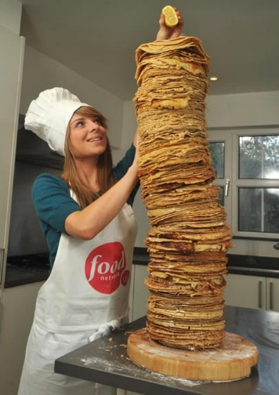
Răspuns. Dietă Echilibrată
- Finlandezii o numesc pe ea folosind un motor de căutare, chinezii drept o bătălie a dragonilor, iar intuiții drept sufletele morților care dansează în văzul tuturor. Dar cum o numim noi?

Răspuns. Aurora Boreală

- Statisticile arată că acest teritoriu pacific are una dintre cele mai obeze populații de pe glob. O glumă de pe internet zice că acest fapt nu este de loc de mirare, având în vedere denumirea teritoriului. Dar cum se numește acesta?

Răspuns. Insulele Cook

- Susținătorii Independenței Scoției față de Regatul Unit motivează această necesitate și prin stema Regatului. Pe stemă putem vedea un leu liber dar și un Unicorn, care are la gât o coroană de care este atașat un Y. Aceștia detaliază că păstrarea acestei steme până astăzi demonstrează doar dorința Marii Britanii de a domina Scoția și nimic altceva. Dar ce am înlocuit prin Y?

Răspuns. Lanț

- Deșertul Gobi, Timorul de Est, Lacul Baikal sau statul Australia de Sud sunt denumiri care nu par speciale în vreun fel. Dar totuși, deși nici unul dintre noi nu este vreun Eminescu ne permitem să le zicem astfel. Totuși, cum am putea cataloga printr-un singur cuvânt, toate aceste denumiri.

Răspuns. Tautologii

- Aflându-se la un muzeu din Marea Britanie, o femeie a întrebat unul dintre ghizi dacă la exponatele despre bătălia de la Trifalgar sunt afișate ghiulele navale folosite chiar atunci, acum mai bine de 200 de ani în cadrul Războaielor Napoleoniene. Drept răspuns, ghidul a zis că nu, deoarece ,,EA,, încă le are pe toate. Numiți-o pe ea prin 2 cuvinte ce încep cu aceeași literă.

Răspuns. Flota Franceză

- Ea ar putea fi definită drept totalitatea unor idei, concepții filozofice, morale sau chiar religioase. În același timp, articolul 5 din constituția Republicii spune că nu poate exista nici o ,,Ea,, oficială în acest stat. Dar ce este Ea?

Răspuns. Ideologia

- Un panou informativ din Sudan afișează următoarele cuvinte în faza institutului național de ftiziopneumologie. ,,Dacă dorești să afli mai multe despre cancerul pulmonar, trebuie să faci asta,,. Ce am înlocuit prin a face asta.

Răspuns. Să fumezi

- Întâmplare a autorului cât își ajuta tatăl la lucru.

Bună Ziua, plecați în Italia?
Nu, plecăm în mai multe locuri, dar nu Italia.
Cum nu, pe ușa scrie că vă duceți și în Italia.
Nu e adevărat, poate vă referiți la Elveția?
Da da, exact asta am spus, vreau să trimit un pachet în Italia.
Ne pare rău, nu plecăm în Italia, doar Elveția.
Furioasă aceasta a plecat, dar fără să fiu capabil să-i dau o lecție de geografie. Ce am înlocuit prin Elveția și Italia.

Răspuns. Geneva/ Genova
Comentariu. Mulți dintre conaționalii noștri nu pot să facă diferența dintre Geneva și Genova, probabil din cauza faptului că Românii Basarabeni au obișnuința de a poci cuvinte, respectiv e greu să-ți dai seama dacă e ceva total diferit sau doar o pronunțare mai grea.

- În faimosul film Braveheart, criticii au comentat că vopseaua de pe soldații scoțieni era deja un element arhaic nemaifolosit de 1000 de ani. Ba mai mult, criticii au comentat că această greșeală este echivalent cu a-i îmbrăca pe protagoniștii din filmele Godfather în ele. Dar în ce anume, dacă ele diferă cu doar o singură literă de un Regat Insular.

Răspuns. Toga

- Aici este o listă de 6 cele mai interesante dintr-un șir cu mult mai lung.
- Trabucul Otrăvit
- Scoica Explozivă
- Amanta Ucigașă
- Costumul de Scafandru Otrăvit
- Înghețata Otrăvită
- Pastile de Chelie
Dar ce sunt toate acestea?

Răspuns. Metode de a-l asasina pe Castro

- În jargonul medical moldovenesc, această sintagmă este folosită pentru a descrie un pacient care are foarte multe afecțiuni. Tot o dată, această sintagmă este și denumirea unui brand autohton de alcooluri cu sediul în orașul Dubăsari. Vă îndemnăm să nu gândiți în română și să scrieți sintagma din 2 cuvinte.

Răspuns. Buchet Maldavii

- Sistemul de justiție American prevede un articol care descrie pagube severe produse din evenimente ce sunt complet imposibile de evitat de către oameni. Mai specific, s-ar anumi acțiunea lui X, chiar dacă putem spune că este o denumire contraintuitivă și am asocia astfel de evenimente cu Y. Dar ce am înlocuit prin X?

Răspuns. Dumnezeu

- Jur să sufăr, să fiu ars, legat, bătut. Acesta este o parte din jurământul pe care absolut toți elevii trebuiau să-l depună la începutul studiilor. Dar cine erau acești elevi?

Răspuns. Gladiatori

- În Umbra Marelui Urs este un faimos cântec al formației Phoenix despre o epocă trecută. Totuși, precum a subliniat și liderul formației, titlul este o greșeală pe care casa de producție nu s-a obosit să o remedieze. Dar care ar fi fost titlul inițial?

Răspuns. În Umbra Marelui U.R.S.S

- În Iran acest film este interzis, întrucât confirm purtătorului de cuvânt al guvernului ,, Gholamhossein Elham,, acesta este doar o fabricație culturală, insultă și un fals adus poporului Iranian. Este cu atât mai curios că unul dintre statele Europei a cerut Iranului despăgubiri pe baza unor eveniment ce au fost descrise inclusiv în acest film. Dar care film?

Răspuns. 300

- Diverse culturi preferă diverse terminologii pentru acest cuvânt. O bună parte dintre statele europene ar folosi un termen proto-nahuan, altele preferă un termen ce face referință la un metal prețios, grădinile edenului, iar ultima variantă este cromatică. Numiți oricare dintre cele 4.

Răspuns. Roșie/ Tomată/ Pomodoro/ Paradise-Apple

- Angajații acestei instituții publice din Republica Moldova ar numi-o de fapt drept ,,Uită de Somn, Mâncare și Fericire,,. Fapt ce nu este greu de crezut având în vedere specificul unic al acestei instituții în țară. Vă rugăm să o numiți în următorul minut printr-un nume propriu, acronim, sau ambele.

Răspuns. U.S.M.F/ Nicolae Testemițeanu

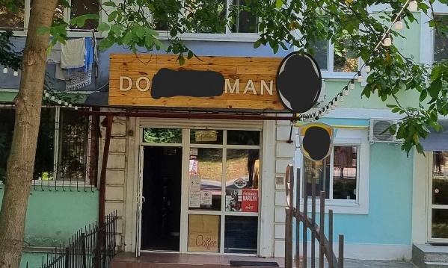
- Acesta este un local din sectorul Centru al Municipiului Chișinău. În imagine am ascuns o parte din denumire, logo-ul și probabil cel mai popular produs, care coincide cu acea parte din denumire. Dacă v-ați dat seama cu ce se ocupă această întreprindere, vă rog să ne spuneți ce reprezintă logo-ul.

Răspuns. Un doberman

- Datorită salinității mari a aerului din Acest Stat American, mulți sportivi preferă să se antreneze aici, având în vedere că este practic imposibil SĂ FACI ASTA. Sperăm că nici voi nu VEȚI FACE ASTA prea tare încercând să răspundeți despre care stat american este vorba.
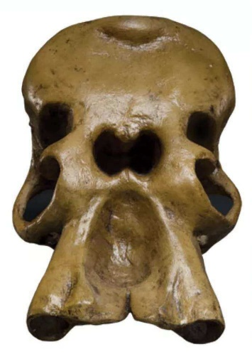
Răspuns. Utah/ Salt Lake City

- Aveți aici craniul unui X. Dar totuși, acesta este un mamut pitic. S-a dovedit faptul că Grecii antici au descoperit și ei astfel de cranii, începându-se sau întărindu-se astfel mitul X-șilor. Dar ce sunt X-șii?

Răspuns. Ciclopi

- În Japonia, a apărut un nou trand. X-șii de pluș ce sunt folosiți cu un anume scop ce ar părea urât la noi, dar profesional pentru ei. Pentru A FACE ASTA este destul să pui capul în gura X-ului, iar el vă va ,,ataca,, cu limba sa. Nu vă întrebăm ce am înlocuit cu X, al cărui nume este Gengar, dar ce acțiune benefică pentru organism fac acești oameni?

Răspuns. Dorm

- La data de 31 iulie 2023, în grădina Zoologică din Tennesee, s-a născut un exemplar neobișnuit de girafă care a primit numele ,,Kipekee,,. Acest eveniment este unul foarte rar, având în vedere că ultima dată când sa mai întâmplat, ar fi fost în Tokyo anul 1972. Urmând logica looney toones, sperăm că asta nu s-a întâmplat din cauză că Kipekee s-ar fi speriat prea tare, iar voi răspundeți într-un minut ce îl face special pe el?

Răspuns. Nu are pete

- Efectul Y este o teorie a americanilor din timpul Războiului Rece. Întreaga substanță a acestei teorii poate fi văzută în următorul citat. ,,Domnule Președinte, de ce trupele noastre nu se retrag pur și simplu din Vietnam? Dacă Vietnam va fi acaparat de Comunism urmează, Cambodia, Laos, Burma, Bangladesh, India, nu ne permitem așa un risc, nu ne permitem să ne pierdem viitorii aliați,,. Dar ce am înlocuit prin X?

Răspuns. Domino

- În poemul ,,Dumbrava Roșie,, de Vasile Alecsandri îl putem surprinde pe domnitorul Ștefan cel Mare dând un discurs oștirii sale înainte de o foarte importantă bătălie. Dar care anume?

Răspuns. Codrii Cosminului

- Citat de George Orwell din cartea sa ,,Omagiul Cataloniei,,. Războiul staționar este cel mai dificil, din cauza plictiselii și a stresului, în cadrul acestuia soldații își doresc doar 3 lucruri ,,o țigară, un concediu de o săptămână, și o Alfă,,. În momentul citatului, Orwell le-a avut doar pe primele două, dar ulterior, i-a fost îndeplinită și cea din urmă dorință. Dar ce am înlocuit prin Alfa.
Răspuns. Bătălie

- Prima promisiune în schimbul eliberării sale a fost ,,Avere Inimaginabilă,,, ignorată pentru 100 de ani, următoarea a fost dublul primei, de asemenea ignorată pentru 100 de ani, cea de a treia promisiune a fost de X ALFE dar din păcate aceasta fiind de asemenea ignorată. Din cauza mâniei, ultima promisiune a fost că oricine îl va elibera, va muri. Nu vă întrebăm ce am înlocuit prin X ALFE, dar cine este el.

Răspuns. Duhul din sticlă

Aceasta este o tactică mai pragmatică de marketing, care are perfectă dreptate din punct de vedere practic, dar și economic. Scrieți ultimele 4 cuvinte în engleză sau 5 în română.

Răspuns. We will both starve/ Ambii vom muri de foame

- Aceasta este o campanie de informare și sensibilizare Islandeză. Sensul textului de mai jos este ,,alege cine te va duce acasa,,. Dar ce a fost ascuns în imagine?

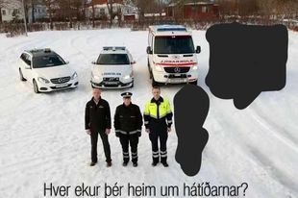
Răspuns. Un Dric

- Este bine-cunoscut faptul că argintul are proprietăți antiseptice. Deși creștinii antici nu erau conștienți de acest fapt, ei îl foloseau oricum la confecționarea unor anumite obiecte, iar utilizând acele obiecte transformau Alfa în Beta, care era văzută drept ceva miraculos pentru ei, dar mai puțin impresionant pentru noi, având în vedere explicația chimică. Nu vă întrebăm care sunt acele obiecte sau alfa, dar ce este Beta.

Răspuns. Aghiazmă

- În prima jumătate a secolului trecut a avut loc o competiție de ,,Charlie Chaplin,, în care participanții trebuiau să încerce să arate cât mai tare precum faimosul actor. Totuși este foarte curios cum această persoană a reușit să ia locul 20 în competiție. Dar cine anume?

Răspuns. Charlie Chaplin

- Conform unor versiuni, el probabil a fost primul om Autopsiat din istorie. Probabil datorită curiozității de a vedea care a fost făptașul absolut, deși mai multe persoane au fost pe bună dreptate învinuite. Dar cine a avut onoarea de a fi primul autopsiat din istorie?

Răspuns. Iulius Caesar

- Aceste 2 discipline, care astăzi sunt considerate foarte similare erau tratate anterior drept 2 subiecte diferite. Argumentul principal fiind că în lucrul lor cu un om bolnav, practicantul primului domeniu va face opusul celui de-al doilea, deși ambii aveau aceeași intenție.
Dar care sunt aceste 2 discipline?

Răspuns. Medicina/ Chirurgia

- În urma unui tragic eveniment, utilizarea EI a fost complet stopată, pentru a evita astfel de posibile evenimente în viitor. În ciuda acestui fapt, profesioniștii ce le operau pe ELE au rămas nemulțumiți, unul spunând că ,,Parcă a schimbat un cal de curs, pe un măgar,,. Deși nu exista o ,,Varietate în EA,, putem zice că încetarea utilizării ele a rămas oricum o dezamăgire mare în lumea turismului. Dar despre ce este vorba?

Răspuns. Aeronova Concorde

- În anul 1980 Ceaușescu a interzis acest boardgame pe motiv că este prea intelectual și subversiv pentru oameni. În altă ordine de idei, acest joc poate avea multipli campioni mondiali, în teorie, ar putea exista peste 7000 de astfel de persoane în mod simultan.

Răspuns. Scrabble

- Din secolul 9 până în al 13-lea a avut loc ocupația Norvegiană a acestei insule, din secolul 13 până la finalul celui de-al 14-lea, cea Scoțiană, unii patrioți mai înflăcărați afirmă că ultima ocupație nu s-a terminat încă. În altă ordine de idei mulți glumesc că Muntele Athos este cu adevărat această insulă. Dar ce am înlocuit prin ,,această insulă,,.

Răspuns. Insula Bărbatului/Island of Man.

